Лабораторная работа 1
Способы задания CSS-стилей
Кашапов Роман Радикович

Цель работы
Научиться задавать стили тремя способами: в теге, во внутреннем блоке style и во внешнем CSS-файле.

Ход работы
Создана страница с пятью связанными предложениями.
Первому предложению задан встроенный стиль через атрибут style. Второе предложение оформлено правилом из блока style в документе. Для третьего предложения используется класс из внешнего файла style.css.
Для четвертого и пятого предложений объединены стили, заданные разными способами.

Файлы работы
Файл | Назначение
index.html | Структура страницы и встроенные стили
style.css | Внешние стили страницы

Проверка результата
Проверено наличие пяти предложений и внутреннего блока style.
Проверено применение встроенного, внутреннего и внешнего способов задания стилей.

Результат работы
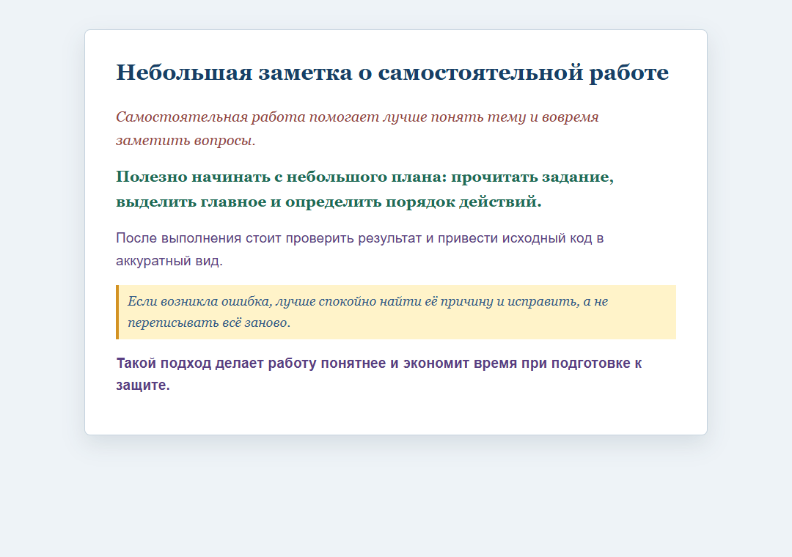

Вывод
В ходе работы была создана веб-страница по заданию, а оформление и расположение элементов проверены в браузере.

